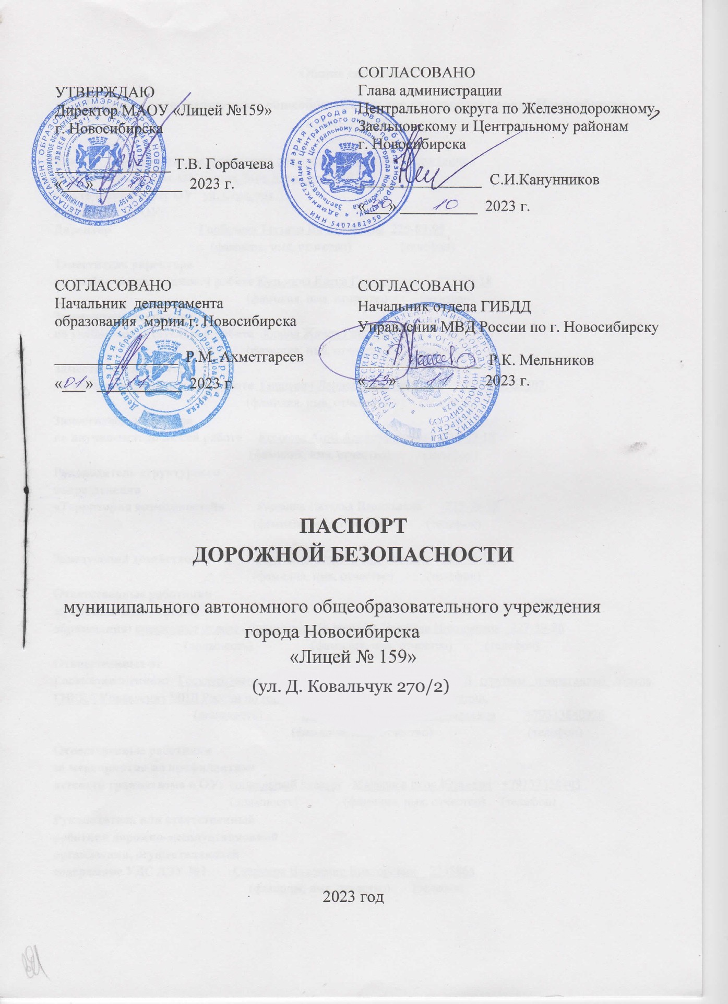

Общие сведения

Муниципальное автономное общеобразовательное учреждение города Новосибирска
«Лицей №159»

Тип ОУ Муниципальное автономное общеобразовательное учреждение
Юридический адрес ОУ: улица Дуси Ковальчук 270/2
Фактический адрес ОУ: улица Дуси Ковальчук 270/2
Руководители ОУ:
Директор Горбачева Татьяна Вячеславовна 225-89-95
(фамилия, имя, отчество) (телефон)
Заместитель директора
по учебно-воспитательной работе Кузьмина Елена Геннадьевна 225-79-18
(фамилия, имя, отчество) (телефон)
Заместитель директора
по учебно-воспитательной работе Зорина Жанна Григорьевна 225-79-18
(фамилия, имя, отчество) (телефон)
Заместитель директора
по учебно-воспитательной работе Гницевич Лариса Владимировна +79137555507
(фамилия, имя, отчество) (телефон)
Заместитель директора
по научно-методической работе Комкова Анна Александровна 225-79-18
(фамилия, имя, отчество) (телефон)
Руководитель структурного
подразделения
«Территория возможностей» Ржевина Наталья Васильевна 225-79-18
(фамилия, имя, отчество) (телефон)

Заведующий хозяйством Береснева Татьяна Марьяновна 225-79-18
(фамилия, имя, отчество) (телефон)
Ответственные работники
муниципального органа
образования: специалист отдела образования Чернякина Надежда Николаевна 227-59-26
(должность) (фамилия, имя, отчество) (телефон)
Ответственные от
Госавтоинспекции: Государственный инспектор по пропаганде БДД (группы пропаганды) отдела ГИБДД Управления МВД России по городу Новосибирску, капитан полиции,
(должность) Волжанина Виктория Геннадьевна +79513840926
(фамилия, имя, отчество) (телефон)
Ответственные работники
за мероприятия по профилактике
детского травматизма в ОУ: социальный педагог Малышев Егор Юрьевич +79137458403
(должность) (фамилия, имя, отчество) (телефон)
Руководитель или ответственный
работник дорожно-эксплуатационной
организации, осуществляющей
содержание УДС ДЭУ №1 Стариков Владимир Викторович 2245866
(фамилия, имя, отчество) (телефон)

Руководитель или ответственный
работник дорожно-эксплуатационной
организации, осуществляющей
содержание ТСОДД Зарубин Валерий Оскардович 2240807
(фамилия, имя, отчество) (телефон)
Количество учащихся 1472 человека
Наличие уголка по БДД расположен в фойе 1 этажа
Время занятий в ОУ:
1-ая смена: 8.00 – 14.00
2-ая смена: 13.20 – 18.25

Телефоны оперативных служб:

Единая служба спасения | 112(с мобильного телефона)
ОП № 3 «Заельцовский» УМВД России по г. Новосибирску | 02, 112, 200-02-33, 2321002
Скорая медицинская помощь | 103, 112
Отряд ГПС ГУ МЧС России по НСО | 01, 225-50-53
АСС НСО | 266-06-93, 203-60-01
Спас-001 | 353-74-23
Оперативный дежурный управления МЧС по городу | 218-06-52, 8-913-379-22-94
Комитет «Единая диспетчерская служба мэрии» | 051
Председатель КЧС и ПБ Заельцовского района | 291-34-82
Оперативный дежурный МУ «ЕЗОМГО» | 231-06-49, 8-913-900-80-86
Отдел по делам ГО и ЧС по Заельцовскому району | 225-88-57, 225-35-50, 8-913-913-60-81
Дежурный по администрации | 226-06-23

СОДЕРЖАНИЕ

I. План-схемы ОУ
1. Район расположения ОУ, пути движения транспортных средств и детей (обучающихся);
2. Организация дорожного движения в непосредственной близости от образовательного учреждения с размещением соответствующих технических средств, маршруты движения детей (обучающихся) и расположение парковочных мест;
3. Маршруты движения организованных групп детей от ОУ к стадиону, парку или к спортивно-оздоровительному комплексу;
4. Пути движения транспортных средств к места разгрузки/погрузки и рекомендуемых безопасных путей передвижения детей (обучающихся) по территории образовательного учреждения.

II. Информация об обеспечении безопасности перевозок детей (обучающихся) специальным транспортным средством (автобусом).
1. Общие сведения;
2. Маршрут движения автобуса до ОУ;
3. Безопасное расположение остановки автобуса ОУ.

Используемые сокращения обозначения
ОУ – образовательное учреждение
УДС – улично-дорожные сети
БДД – безопасность дорожного движения
ТСОДД – технические средства организации дорожного движения
ПДД – правила дорожного движения

I. План-схемы ОУ

МАОУ «Лицей № 159»
Корпус, расположенный по адресу г. Новосибирск ул. Дуси Ковальчук, 270/2

План-схема района расположения ОУ,
пути движения транспортных средств и детей (обучающихся)
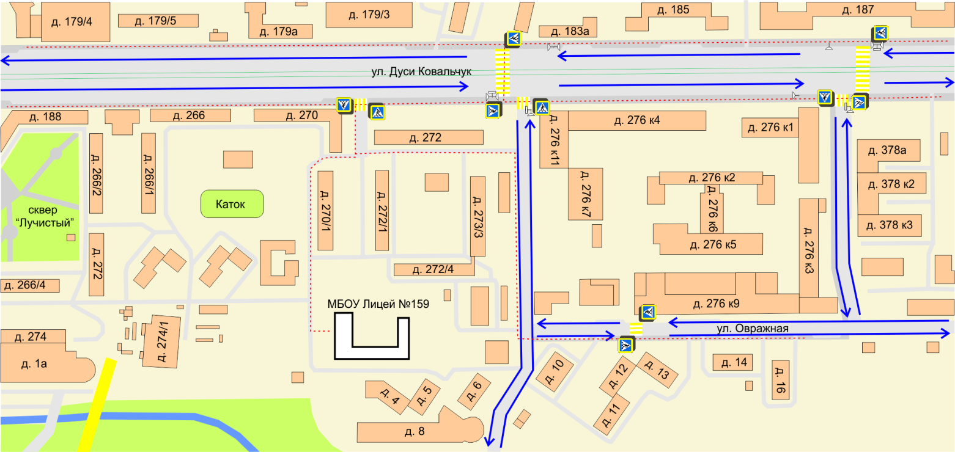
МАОУ «Лицей № 159»
Корпус, расположенный по адресу г. Новосибирск ул. Дуси Ковальчук, 270/2

Маршруты движения организованных групп детей к ОУ к стадиону,
парку или к спортивно-оздоровительному комплексу
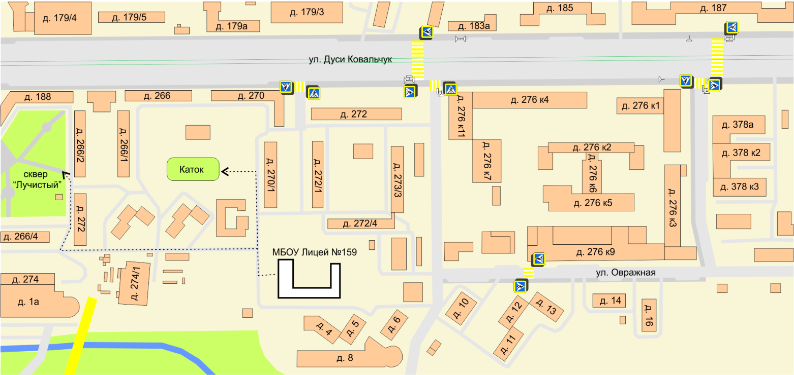

МАОУ «Лицей № 159»
Корпус, расположенный по адресу г. Новосибирск ул. Дуси Ковальчук, 270/2

Схема организации дорожного движения в непосредственной близости от образовательного учреждения с размещением соответствующих технических средств, маршруты движения детей и расположение парковочных мест
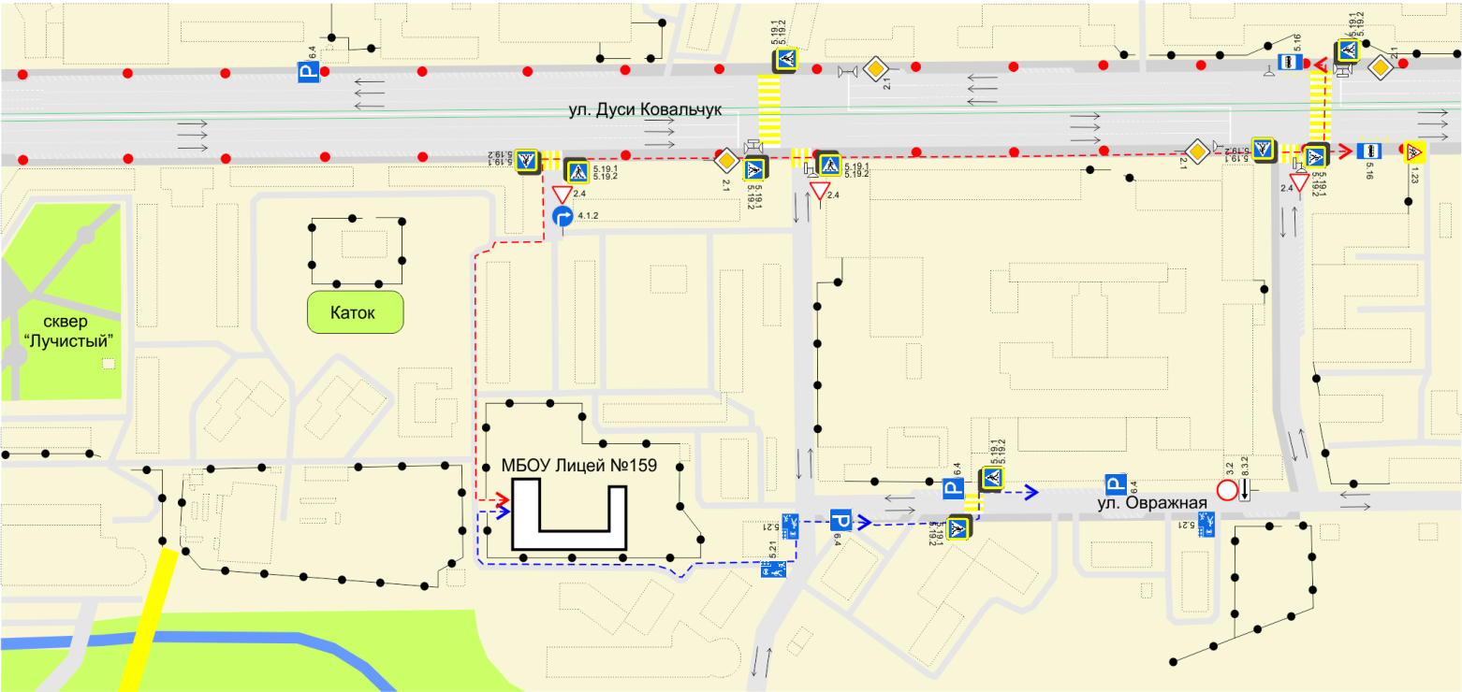
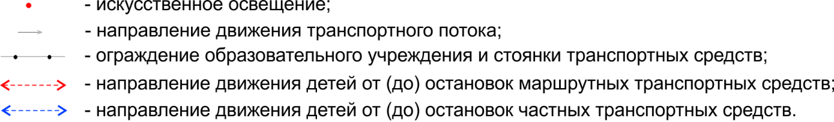

МАОУ «Лицей № 159»
Корпус, расположенный по адресу г. Новосибирск ул. Дуси Ковальчук, 270/2
Пути движения транспортных средств к местам разгрузки/погрузки и рекомендуемые пути передвижения детей по территории образовательного учреждения
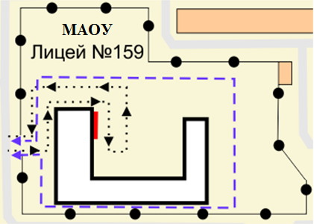
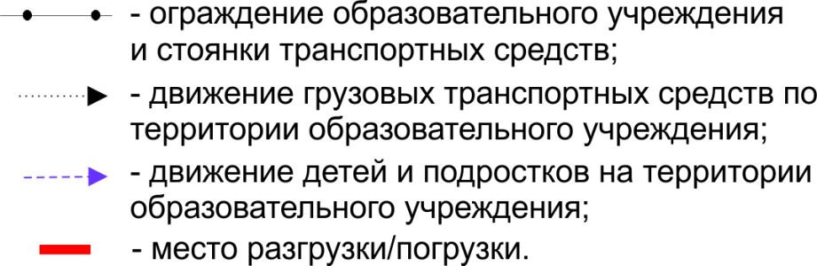

МАОУ «Лицей № 159»
Корпус, расположенный по адресу г. Новосибирск ул. Дуси Ковальчук, 270/2
Безопасный маршрут движения детей
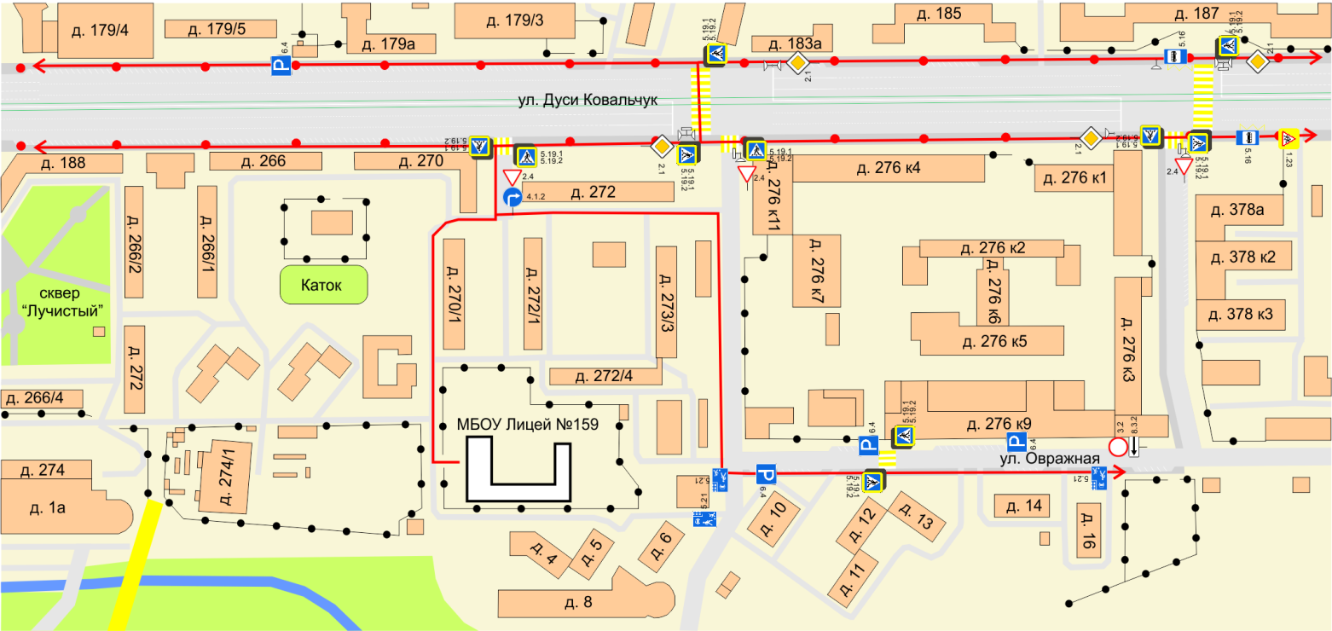

Используемые обозначения
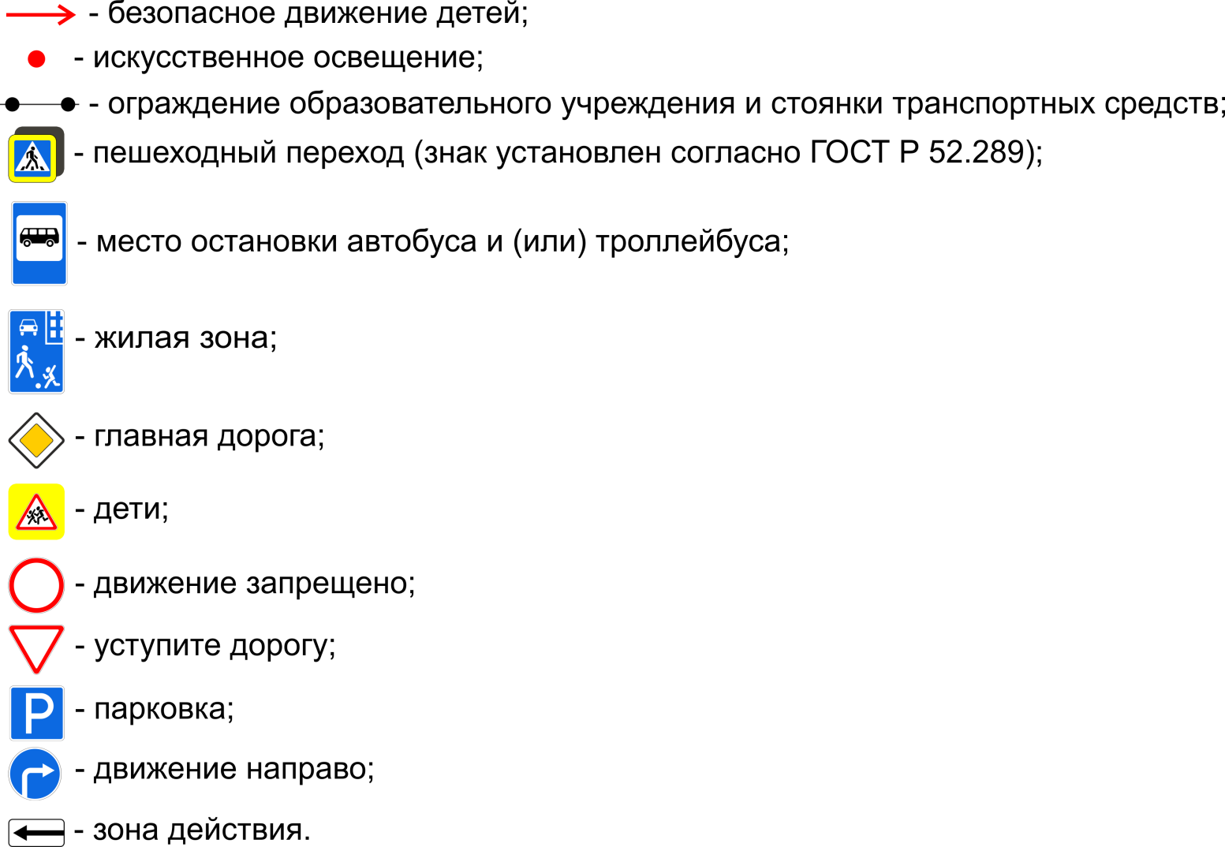

II. Информация об обеспечении безопасности перевозок детей (обучающихся) специальным транспортным средством (автобусом).

МАОУ «Лицей № 159» собственным специальным транспортным средством (автобусом) не обладает.

